Министерство науки и высшего образования Российской Федерации

Федеральное государственное бюджетное образовательное учреждение высшего образования

ИРКУТСКИЙ НАЦИОНАЛЬНЫЙ ИССЛЕДОВАТЕЛЬСКИЙ ТЕХНИЧЕСКИЙ УНИВЕРСИТЕТ

кафедра Автоматизированных систем

ОТЧЕТ

к лабораторной работе по дисциплине:

|  |
| --- |
| **Надежность информационных систем** |
| Анализ надежности работы систем с холодным резервированием |

наименование темы

|  |  |  |  |  |  |
| --- | --- | --- | --- | --- | --- |
| Выполнил студент группы: | ИСМб-19-1 |  |  |  | Вовиков Д.Е. |
|  |  | подпись |  | Фамилия И.О |
| Проверил: |  |  |  |  | Барахтенко Е.А. |
|  | должность |  | подпись |  | Фамилия И.О |

Иркутск 2023 г.

Содержание

Задача 3

Решение задачи 4

Вывод 8

# **Задача**

*Вариант №2.*

Дана вычислительная система с холодным резервированием. Резервирование двукратное: одна ЭВМ - рабочая, две – резервные (s = 3). Среднее время наработки одной ЭВМ на отказ – 20 часов (интенсивность отказов λ = 0.05 (1\час). Определить вероятность того, что система является работоспособной через 50 часов после включения (в начале работы все ЭВМ исправны).



Рисунок 1 – начальные данные

Решение задачи:

1. Вероятность безотказной работы системы с холодным резервированием определяется выражением:

$$P_{рез}\left(t\right)=e^{-λt}\sum_{k=0}^{s-1}{\frac{{\left(λt\right)}^{k}}{k!}}$$

Вычисляем Р(50) в средеMathCAD:

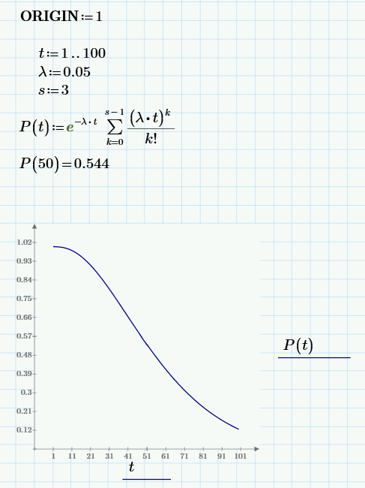

Рисунок 1 – Зависимость вероятности безотказной работы   
системы от времени

Зависимость вероятности безотказной работы системы от времени представлена на рис. 1 и при равна .

2. Решение задачи численным методом

Используем возможности среды MathCAD для нахождения решения системы ДУ:

$$P_{0}^{'}(t)=-λP_{0}(t) \\ P_{1}^{'}(t)=-λP_{1}(t)+λP_{0}(t) \\ .......................... \\ P_{n}^{'}(t)=-λP_{n}(t)+λP_{n-1}(t) \\ .......................... \\ P_{s}^{'}(t)=λP_{s-1}(t)$$

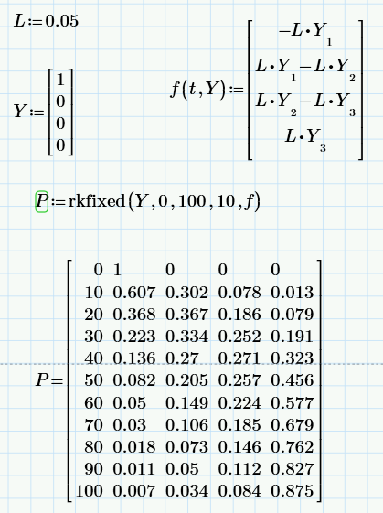

Рисунок 2 – Матрица P

Решение задачи дается в виде матрицы Р, в первом столбце которой приведены значения времени (на рисунке 2 показано решение задачи для моментов времени от 0 до 100 часов c шагом в 10 часов). Пятый столбец содержит значения вероятностей нахождения системы в состоянии $P_{s}$, в котором система неисправна (все ЭВМ вышли из строя). $P_{s}\left(50\right)=0,456$, а вероятность исправной работы системы в момент времени $t=50$, таким образом, равна $1-0,456=0,544$, что полностью совпадает с полученным в пункте 1 результатом (Рис. 1).

Для получения зависимости исправной работы системы от времени необходимо выполнить следующие действия:

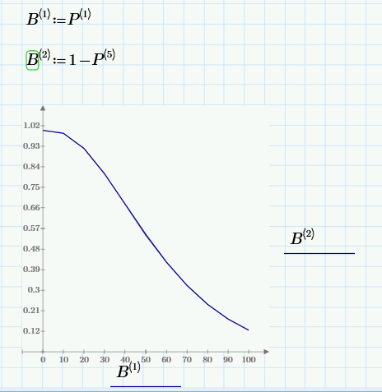

Рисунок 3 – Зависимость вероятности безотказной работы системы от времени, полученная численным решением системы уравнений Колмогорова

В результате мы можем наблюдать полное совпадение рисунков 1 и 3.

3. Решение задачи методом имитационного моделирования.

Код программы на GPSS:

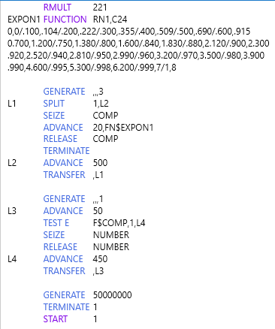

Рисунок 4 – Код программы

Ниже приведены результаты работы программы:

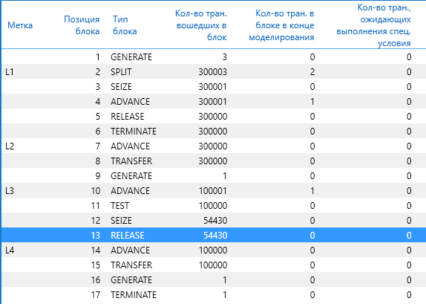

Рисунок 5 – Отчет по работе программы

Из результатов видно, что через блок TEST прошло 100000 транзактов, т.е. было проведено соответствующее число проверок состояния системы в момент $T=50$. Из них 54430 закончились успешно (система была работоспособна). Следовательно, вероятность нахождения системы в исправном состоянии в момент $T=50$ равна 0. 54430.

# **Вывод**

В результаты решения задачи разными способами, мы выяснили вероятность безотказной работы = 0.54430. Так же решая задачу с помощью разных методов мы получили одинаковый ответ, следовательно все методы были правильно реализованы.